
INFORME:
WEDO

Alumno/s: Sebastian Solar Hernandez
Ignacio Mardones
Profesor/a: Mariluz Alejandra Rodríguez Donoso

ÍNDICE:
Abstract
1.1. Abstract en Español ............................................................. 4
1.2. Abstract en Inglés ............................................................... 4
Conclusiones Individuales
2.1. Conclusión de Sebastián Solar .............................................. 4
2.2. Conclusión de Ignacio Mardones ......................................... 4
Descripción del Proyecto APT
3.1. Breve descripción y justificación de su relevancia ................... 4
3.2. Relación con intereses profesionales .................................... 5
Argumento sobre la Factibilidad del Proyecto
4.1. Factibilidad dentro de la asignatura ....................................... 6
Objetivos Claros y Coherentes con la Disciplina
5.1. Objetivos del proyecto ........................................................ 7
Metodología de Trabajo
6.1. Descripción de la metodología ágil ........................................ 7
6.2. Propuesta metodológica en función de los requerimientos ..... 7
6.3. Fases de la metodología ágil ................................................ 8
Plan de Trabajo y Sprints
7.1. Sprint 1: Sistema de registro y publicación de planos .............11
7.2. Sprint 2: Visualización y cotización de proyectos .................. 11
7.3. Sprint 3: Coordinación de visitas y cotización final .................1 1
7.4. Sprint 4: Confirmación del proyecto ...................................... 12
7.5. Sprint 5: Seguimiento del progreso mediante imágenes ........ 12
7.6. Sprint 6: Supervisión del proyecto por parte de WeDo ........... 12
7.7. Sprint 7: Finalización del proyecto y liberación de pagos ........ 12
Indicadores de Calidad
8.1. Calidad en la presentación del diseño del proyecto APT ......... 13
Plan de Trabajo del Equipo
9.1. Recursos y herramientas utilizadas ........................................ 13
9.2. Propuesta de evidencias y entregables .................................. 13

Abstract.
WeDo es una aplicación que permitirá a sus usuarios publicar la planificación de sus espacios ideales compartiéndola con empresas y pymes de construcción quienes ofertaran buscando dar los mejores resultados al mejor precio, siendo todo este proceso supervisado por nuestros sistemas asegurando que el trabajo ofertado y realizado sean acorde a lo pactado entre ambas partes.
Abstract ENG.
WeDo is an application that will allow its users to publish the planning of their ideal kitchen, sharing it with construction companies and SMEs who will bid seeking to give the best results at the best price, this entire process being supervised by our systems ensuring that the work offered and carried out is according to what was agreed between both parties.
Conclusiones individuales en inglés.
Sebastián Solar
This project will emerge in the space between the latest technologies and one of the oldest job’s on the world. Mixing these two realities into e-commerce would be a great opportunity to renew the air existing in this industry and give a chance for new companies to appear in the map.
Ignacio Mardones
Placeholder

Descripción breve del proyecto APT, justificando su relevancia.
WeDo generará un nuevo mercado dentro de la industria de la construcción y planificación de interiores, específicamente cocinas, ya que actualmente las aplicaciones de diseño que existen en el mercado se encargan de mostrar simulaciones de cómo se verían los espacios pero nuestro aplicativo buscará ir más allá y retornar un plano desde el cual las empresas y pymes de construcción puedan tomar estos proyectos y dar cotizaciones a los usuarios para que tengan diversas opciones de precios y materiales.

Relación del proyecto APT con tus intereses profesionales.
Las relaciones del proyecto APT relacionado a los intereses profesionales serían los siguientes
- Administrar la configuración de ambientes, servicios de aplicaciones y bases de datos en un entorno empresarial a fin de habilitar operatividad o asegurar la continuidad de los sistemas que apoyan los procesos de negocio de acuerdo a los estándares definidos por la industria.
- Ofrecer propuestas de solución informática analizando de forma integral los procesos de acuerdo a los requerimientos de la organización.
- Desarrollar una solución de software utilizando técnicas que permitan sistematizar el proceso de desarrollo y mantenimiento, asegurando el logro de los objetivos.
- Construir modelos de datos para soportar los requerimientos de la organización de acuerdo a un diseño definido y escalable en el tiempo.
- Programar consultas o rutinas para manipular información de una base de datos de acuerdo a los requerimientos de la organización.
- Construir programas y rutinas de variada complejidad para dar solución a requerimientos de la organización, acordes a tecnologías de mercado y utilizando buenas prácticas de codificación.
- Implementar soluciones sistémicas integrales para automatizar y optimizar procesos de negocio de acuerdo a las necesidades de la organización.
- Gestionar proyectos informáticos, ofreciendo alternativas para la toma de decisiones de acuerdo a los requerimientos de la organización.
- Desarrollar la transformación de grandes volúmenes de datos para la obtención de información y conocimiento de la organización a fin de apoyar la toma de decisiones y la mejora de los procesos de negocio, de acuerdo a las necesidades de la organización.

Argumento sobre la factibilidad del proyecto dentro de la asignatura
Para justificar adecuadamente la factibilidad del proyecto dentro de la duración de la asignatura presentaremos el proceso que tenemos planeado realizar para que estos hitos logren realizarse ya que al tratarse de una ecommerce debemos utilizar bases de datos, integraciones de plataformas si es que el sistema lo requiere además el registro y utilización de las disponibilidades de la empresa es un factor importante para que este producto sea útil, hacer uso de los procesos acorde como fueron planeados en un comienzo son necesarios para que los usuarios del sistema sientan el valor agregado que este producto traerá a su mesa, por este motivo traemos lo siguiente:
- El desarrollo del producto utilizando una metodología ágil que permite realizar las funcionalidades en sprints para realizar retroalimentaciones constantes e ir mejorando exponencialmente el proceso de tal manera que los tiempos logres estar acordes a los requerimientos presentados
- Mantener los tiempos de desarrollo acorde a lo estimado así podremos asegurar de que logremos llegar a los puntos vitales del desarrollo en el menor tiempo posible.
- Como tercer punto debemos considerar los conocimientos previos del equipo en el desarrollo de ecommerce dentro de la industria ya que ambos integrantes del equipo cuentan con experiencia en esta industria presentaran un problema que abordará los pilares del ecommerce para asegurar la factibilidad de este gracias a su valor agregado
- Simplificación de las funcionalidades complejas para abarcar una mayor gama de usuarios y reducir los tiempos de producción.
- Realizar testing de los módulos creados a medida de que estos se van realizando así el equipo podrá ir reduciendo los tiempos de trabajo, mientras uno programa el otro se encuentra realizando depuración y QA del código.
- Además realizaremos daily meetings para asegurar que los objetivos del dia dentro del desarrollo sean concordantes con lo que los integrantes del equipo realizan
- Trabajaremos acorde a la carta gantt para entregar el proyecto en la fecha estipulada.

Objetivos claros y coherentes con la disciplina y situación a abordar.
- Adjuntar planos o diseños de las cocinas de los usuarios
- Publicación de diseños en nuestro ecommerce.
- Realización de cotizaciones por parte de las empresas registradas.
- Supervisar el proceso de construcción para asegurar la calidad del servicio entregado por nuestros afiliados.
- Poder de decisión para el usuario dentro de su proyecto.
- La oportunidad de realizar acuerdos mutuos entre las partes.
- La capacidad de controlar todo el flujo de contenido que ocurre dentro del sistema así asegurando que la información utilizada sea aprovechada.
Para realizar estos objetivos deberemos presentaremos sprints claros ligados a las historias de usuarios que serán redactados en base a generar estos hitos.

Metodología de trabajo
Para este proyecto se optó por el uso de la metodología ágil, la cual es un enfoque de gestión de proyectos que se basa en la entrega incremental y continua de valor al cliente mediante la colaboración constante y la adaptabilidad. Su principal objetivo es gestionar la incertidumbre y la complejidad, promoviendo una respuesta rápida a los cambios y la evolución del proyecto. Ágil se utiliza ampliamente en el desarrollo de software, aunque sus principios son aplicables a diversos campos.
Propuesta de metodología de trabajo que permita alcanzar metodología y sea pertinente con los requerimientos disciplinares.
Para realizar la propuesta explicaremos las fases que la metodología ágil contiene para que poder dar explicaciones de cómo nos apoyara para que sea pertinente en el desarrollo de nuestro proyecto

Fases de la Metodología Ágil
La metodología ágil se organiza en ciclos iterativos conocidos como sprints. Para un proyecto de tres meses con sprints semanales, la metodología se estructura de la siguiente manera:

1. Planificación Inicial
Objetivo: Establecer el alcance y los objetivos generales del proyecto.
- Definición del alcance: Identificación de los requisitos y expectativas del cliente.
- Creación del backlog: Elaboración de una lista priorizada de todas las funcionalidades y tareas que deben completarse.

2. Sprints
Cada sprint es un ciclo de trabajo de una semana durante el cual se desarrollan incrementos del producto.
Fases de un Sprint:
- Planificación del Sprint:
  - Definición de objetivos: Determinar qué elementos del backlog se abordarán en el sprint.
  - Asignación de tareas: Distribuir las tareas entre los miembros del equipo según sus roles y habilidades.
- Ejecución del Sprint:
  - Desarrollo: Trabajo en las tareas asignadas para cumplir con los objetivos del sprint.
  - Reuniones diarias: Reuniones cortas (daily stand-ups) para revisar el progreso y resolver obstáculos.
- Revisión del Sprint:
  - Demostración: Presentación de las funcionalidades completadas a los stakeholders.
  - Retroalimentación: Recepción de comentarios y sugerencias para ajustes.
- Retrospectiva del Sprint:
  - Reflexión: Evaluación del sprint para identificar qué funcionó bien y qué puede mejorar.
  - Acciones de mejora: Implementación de cambios basados en la reflexión.

3. Entrega Final
Objetivo: Entregar el producto completo y funcional al cliente al finalizar el proyecto.
- Revisión final: Evaluación del producto final para asegurar que cumple con los requisitos del cliente.
- Documentación: Preparación de cualquier documentación final necesaria.

Roles en la Metodología Ágil
En un proyecto ágil con pocos integrantes, es fundamental definir roles claros para asegurar la eficiencia y el éxito del proyecto. Los tres roles más comunes son:
- Product Owner (Propietario del Producto):
  - Responsabilidades:
    - Definir y priorizar el backlog del producto.
    - Actuar como principal punto de contacto entre el equipo de desarrollo y el cliente.
    - Asegurar que el producto final cumpla con los requisitos del cliente.
  - Perfil: Debe tener un profundo entendimiento de las necesidades del cliente y la capacidad de tomar decisiones sobre el alcance del proyecto.
- Scrum Master:
  - Responsabilidades:
    - Facilitar el proceso ágil y asegurar que el equipo siga las prácticas y principios ágiles.
    - Eliminar obstáculos que impidan el progreso del equipo.
    - Facilitar las reuniones diarias y las retrospectivas del sprint.
  - Perfil: Debe tener habilidades en gestión de equipos y resolución de problemas, y una comprensión sólida de la metodología ágil.
- Desarrollador:
  - Responsabilidades:
    - Trabajar en el desarrollo de las funcionalidades del producto.
    - Colaborar en la planificación y ejecución de los sprints.
    - Participar en las reuniones diarias y en las revisiones de sprint.
  - Perfil: Debe tener habilidades técnicas en el área del proyecto y capacidad para colaborar eficazmente en un equipo.

Diagrama del Ciclo de Vida Ágil
A continuación, se presenta un diagrama que ilustra el ciclo de vida de un sprint dentro de un proyecto ágil:
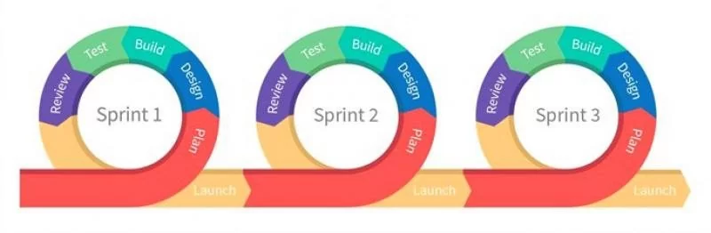
Justificación de la metodología
La metodología ágil ofrece un marco estructurado y flexible que se adapta bien a las características de un proyecto estudiantil. La capacidad de adaptarse a cambios, la retroalimentación continua, la colaboración estrecha, el enfoque en la entrega de valor, la mejora continua y la gestión eficiente del tiempo son aspectos que hacen de ágil una opción ideal. Al utilizar la metodología ágil, el equipo puede maximizar el aprendizaje, mejorar la calidad del proyecto y garantizar una experiencia educativa enriquecedora y efectiva.

Plan de trabajo
Nuestro plan de trabajo será realizado a partir de Sprint que comienzan de la siguiente manera:
Sprint 1:
El objetivo de este Sprint será crear el sistema de registro y la recepción básica de los planos de cocina.
- Implementación del registro y autentificación de los usuarios.
- Creación del formulario para subir los planos/diseños de las cocinas.
- Configuración de la base de datos para almacenar usuarios y planos.
- Validación básica de los archivos de planos.
Sprint 2:
El objetivo de este Sprint será permitir a las empresas ver las publicaciones de los planos subidos y realizar cotizaciones.
- Crear interfaces para que las empresas visualicen los planes.
- Implementar un sistema para que las empresas puedan ofertar sus cotizaciones.
- Crear el sistema de notificaciones a los clientes sobre las nuevas cotizaciones.
- Vincular las cotizaciones con el perfil del cliente.
Sprint 3:
El objetivo de este Sprint será permitir a las empresas contactar con el cliente para coordinar la primera visita y crear la última cotización.
- Crear un módulo para aceptar/rechazar o contraofertar cotizaciones en las publicaciones por parte del cliente.
- Crear un módulo post aceptación del cliente para compartir su información de contacto para que la empresa pueda coordinar un día para realizar la visita al domicilio y corroborar la información proporcionada en los planos para realizar una última cotización del proyecto.
- Crear la interfaz para la última cotización.

Sprint 4:
El objetivo de este Sprint será la confirmación del proyecto
- Crear la interfaz para el mutuo acuerdo de ambas partes en la cotización final.
- Guardar todos los detalles de este proceso en la base de datos.
- Confirmación del proyecto para generar seguimiento,
- Confirmación de contratos y términos en la plataforma.
Sprint 5.
El objetivo de este sprint será generar las interfaces para que los empleador y los clientes suban imágenes del progreso de la construcción.
- Implementar sistema de subida de imágenes con descripciones.
- Crear un sistema de validación y verificación por parte del equipo de supervisión de proyectos.
- Interfaz para mostrar el avance de los progresos.
- Notificaciones de cuando se realicen estas actualizaciones del progreso
Sprint 6
El objetivo de este sprint será la creación del sistema de supervisión de los proyectos por parte de WeDo.
- Panel para administrar los proyectos mediante imágenes y descripciones.
- Validación cruzada entre el cliente y los empleadores para confirmar la veracidad de la información.
- Sistema de aprobación del progreso por ambas partes (Mutuo Acuerdo).
- Notificaciones automáticas para la revisión de progresos.
Sprint 7
El objetivo de este sprint es la finalización y liberación de los pagos.
- Creación de funcionamiento para que ambas partes confirman la finalización del proyecto.
- Verificación final por parte del equipo de supervisión de proyectos.
- Liberación del pago hacia los empleadores que realizaron la construcción.
- Notificación del cierre del proyecto y retroalimentación de ambas partes del proceso para calificar ambos perfiles.

Indicadores de calidad requeridos en la presentación del diseño del proyecto APT

- Permite recibir formatos de diversas fuentes para la publicación de proyectos.
- Permitir que las publicaciones sean vistas por parte de las empresas constructoras.
- Permitirle al cliente negociar o esperar la mejor oferta para su diseño.
- Permitirle a las empresas constructoras tener la posibilidad de retornar el estado de su trabajo para evitar un mal uso de la plataforma.
- Permitirle al usuario control sobre los procesos por los cuales está pasando su proyecto.
- Brindar la posibilidad de supervisar los proyectos que se encuentran en proceso de construcción para mentir a WeDo tener parte del protagonismo.

Propuesta de evidencias
La propuesta de evidencias que queremos presentar es el avance de los sprints con presentación de las funcionalidades que iremos agregando, todo esto acompañado de la documentación del código y proyecto el cual irá creciendo a partir de cada versión y post revisión del docente a cargo.

10.1 Stack Tecnologico

Front-end: Bootstrap 5.3
- Bootstrap 5.3 es un framework de CSS que facilita la creación de interfaces de usuario responsivas y atractivas.
- Ideal para desarrollar sitios web que se adapten a diferentes dispositivos y tamaños de pantalla.
- Proporciona una amplia variedad de componentes predefinidos y clases de diseño, lo que acelera el proceso de desarrollo.

Back-end: ExpressJS
- ExpressJS es un framework para Node.js que permite desarrollar aplicaciones web y APIs de manera sencilla y rápida.
- Es minimalista y altamente flexible, lo que permite configurar la aplicación de acuerdo a las necesidades específicas del proyecto.
- Ideal para crear servidores que manejen múltiples solicitudes simultáneamente, lo cual es esencial en un entorno de marketplace.

Base de datos: MySQL
- MySQL es un sistema de gestión de bases de datos relacional muy popular y confiable.
- Excelente para manejar datos estructurados, como productos, categorías y usuarios en un marketplace.
- Ofrece transacciones seguras y un rendimiento óptimo para consultas complejas, lo que es crítico para aplicaciones con alta demanda de datos.

Host: AWS - Virtual Machine
- AWS (Amazon Web Services) proporciona infraestructura en la nube escalable y segura.
- Utilizar máquinas virtuales en AWS permite mayor control sobre el entorno de ejecución y la configuración del servidor.
- Ofrece herramientas de monitoreo, backups y alta disponibilidad, lo que es crucial para mantener un marketplace en funcionamiento.

10.2 Diagrama de estructura
El cliente y la empresa entran a una Máquina virtual la cual contiene:
DATOS en MYSQL
BACKEND en Nodejs para el MIDDLEWARE y ROUTING
FRONTEND en BOOTSTRAP y EJS

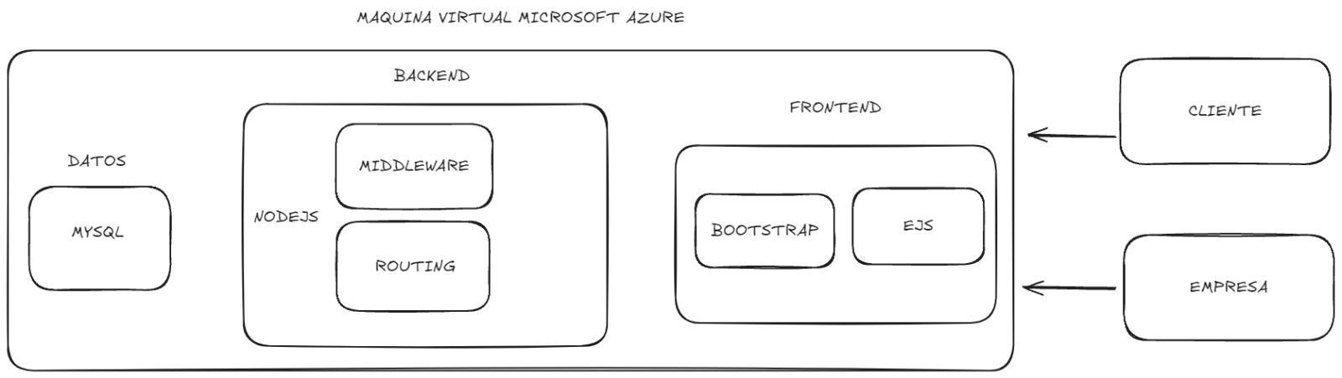

Pendiente 2v

10.3 Funcionalidades
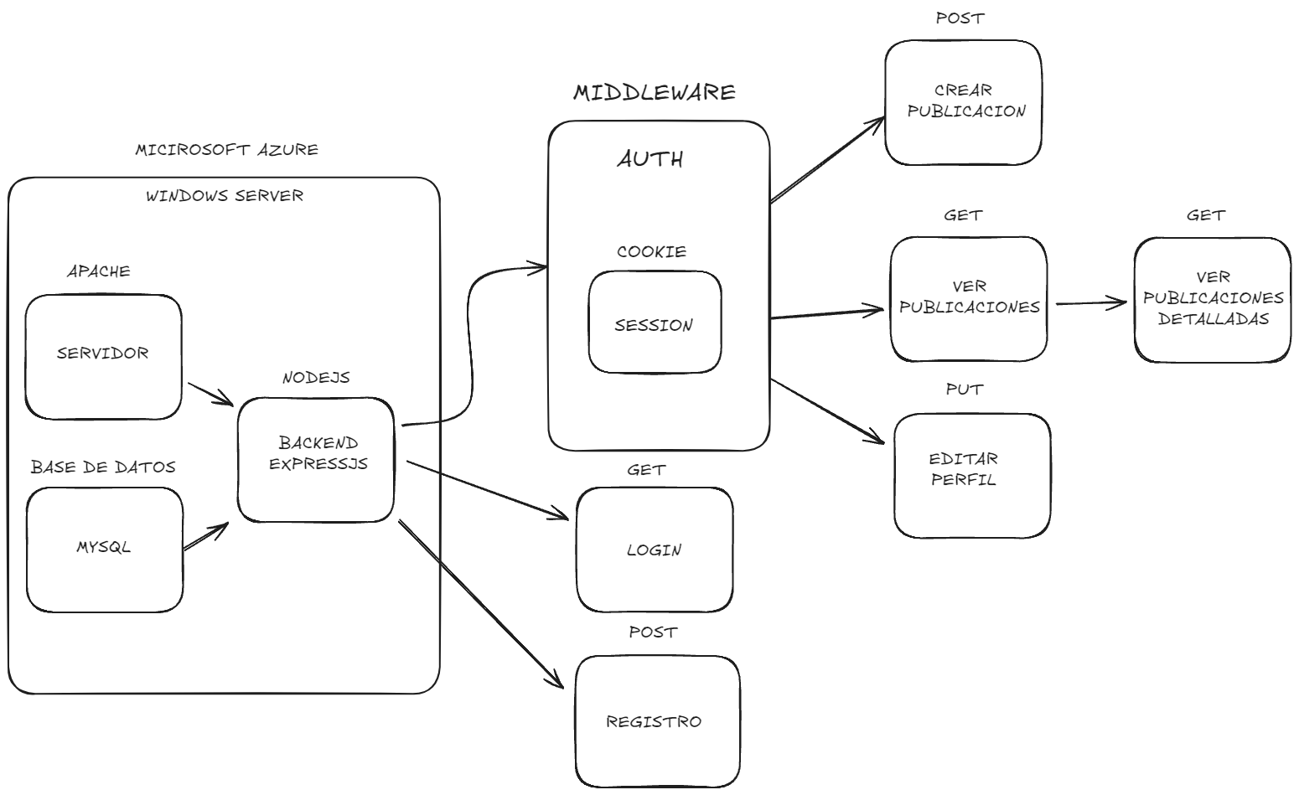

10.3 Base de datos
